Activer sa fiche Adhérent/Membre

Conditions spécifiques => Avoir une adresse mail unique associé à un seul compte Adhérent/Membre
Avoir reçu un mail vous invitant à vous connecter sur le site et à initialiser le mot de passe de votre nouveau compte Adhérent/Membre.
ATTENTION, la durée de ce mail est de 5 jours…. Après ce délai, le lien est désactivé !
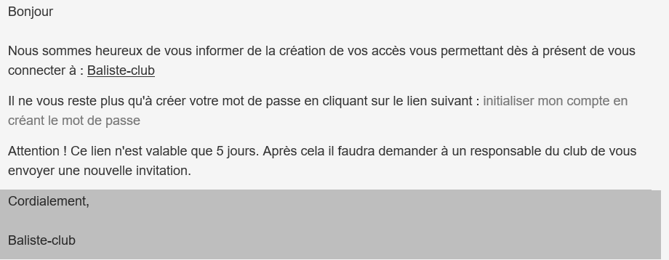
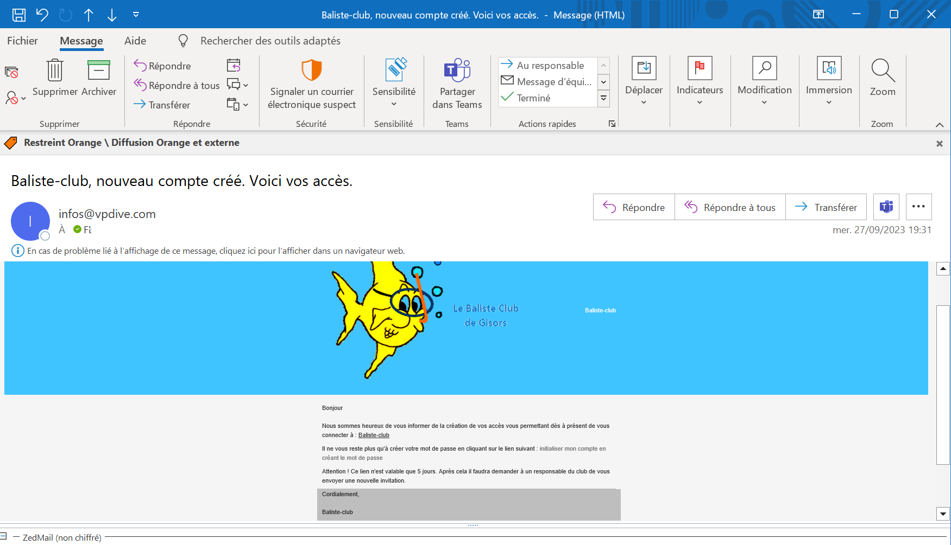

- En cliquant sur le lien, vous arrivez sur le site avec le message suivant vous invitant à initialiser votre nouveau mot de passe et cliquer sur J’accepte (en bas à droite) :
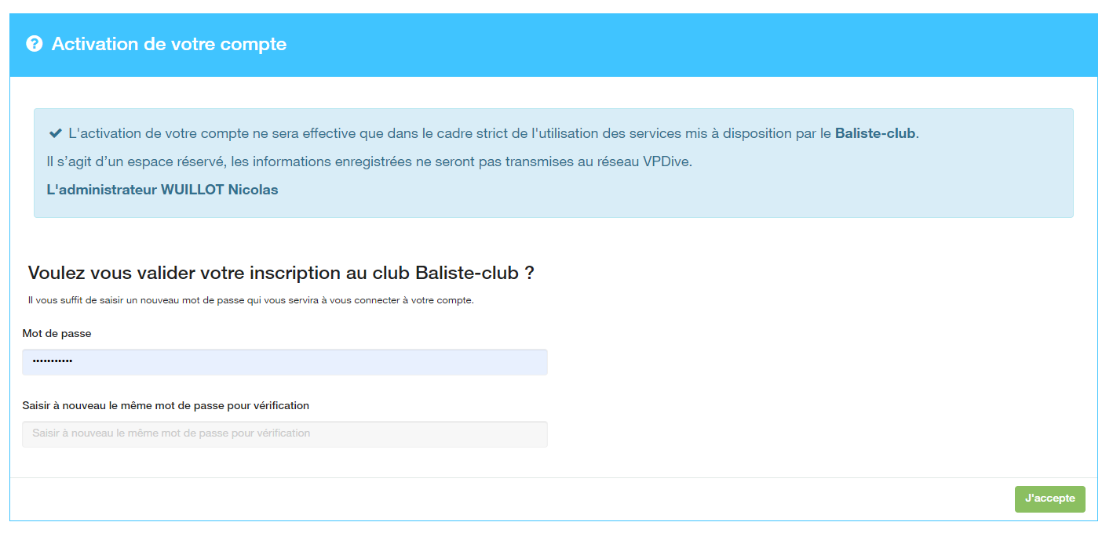
- Saisir les infos demandés votre Nom, Prénom et Raison…. si non renseigné et cliquer sur Valider les informations (en bas à droite) :
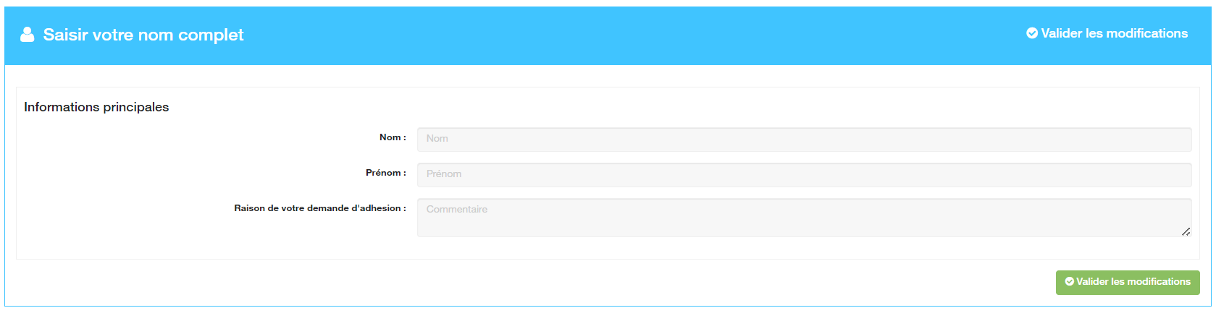
- Votre compte est validé. Il ne vous reste plus qu’à compléter votre profil en cliquant sur le bandeau vert :
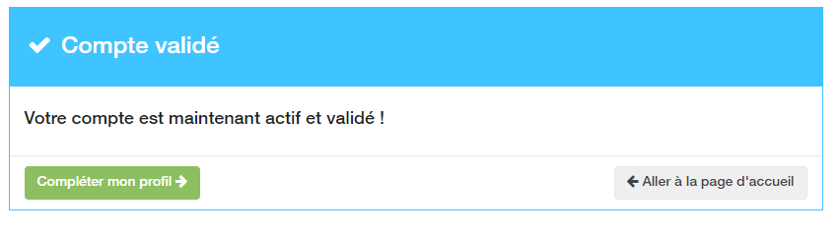

- Remplir les cases entourées en vert ci-dessous :
Pseudo (à modifier si existant sinon ne rien faire)
Adresse mail => info que vous avez saisi auparavant et qui se retrouve automatiquement sur votre fiche
Civilité => A compléter
Prénom => info que vous avez saisi auparavant et qui se retrouve automatiquement sur votre fiche
Nom => info que vous avez saisi auparavant et qui se retrouve automatiquement sur votre fiche
Nom de naissance => à remplir

Si vous voulez insérer une photo, cliquer sur Modifier la photo de profil et suivre les instructions.

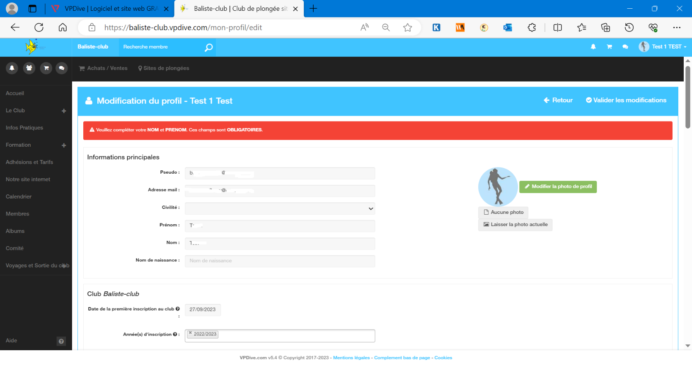

- Remplir les informations concernant vos Coordonnées dont la DATE DE NAISSANCE qui est obligatoire :
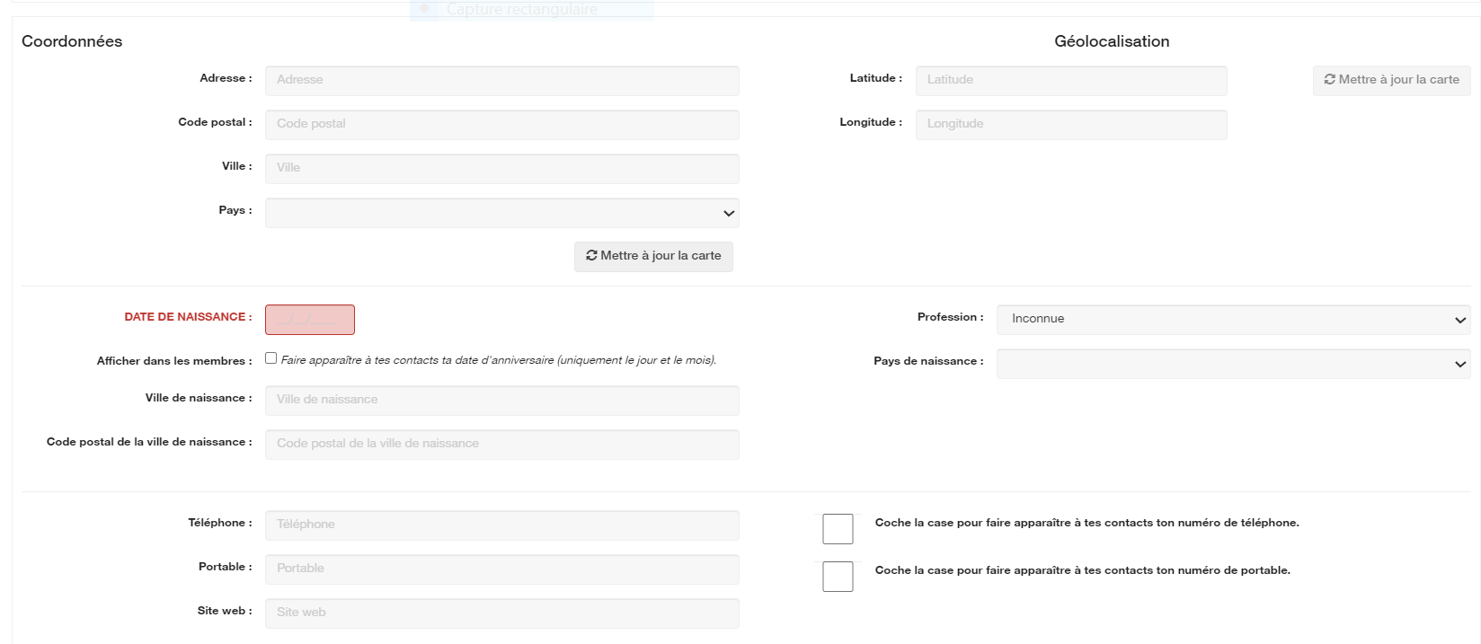
- Pour les cas particuliers, à voir avec les membres du club :
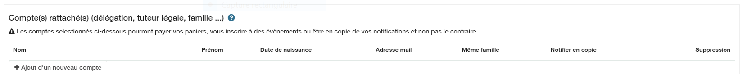

- En cas d’urgence => à remplir de préférence !!

- Informations du plongeur :
Ne remplir, pour l’instant, que les infos sur votre CACI (date, téléchargement de votre CACI) => Pas à pas disponible sur la page d’accueil du site pour la mise à jour de vos données sur le CACI
Laisser la case vide devant « Je pratique uniquement… »

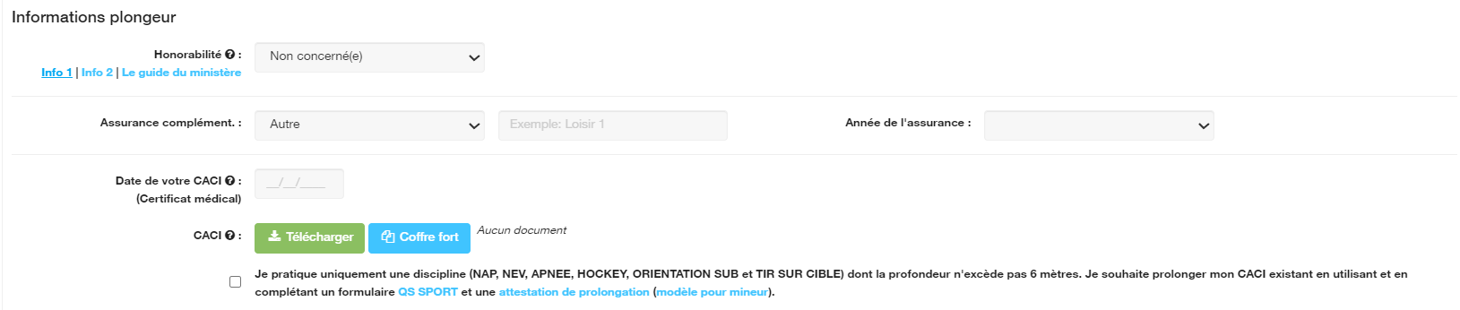

- Droit à l’image => Vous avez valider un format papier, mais pour une mise à jour de votre fiche, merci de compléter ce document (vous seul pouvez le compléter, le Baliste Club n’a pas le droit d’intervenir sur votre fiche sauf exceptionnellement et avec votre accord préalable!)
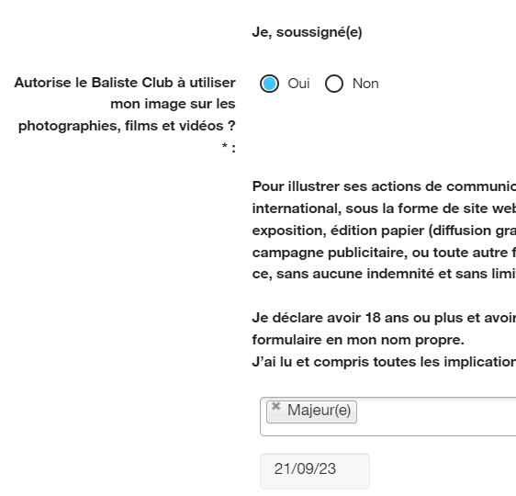
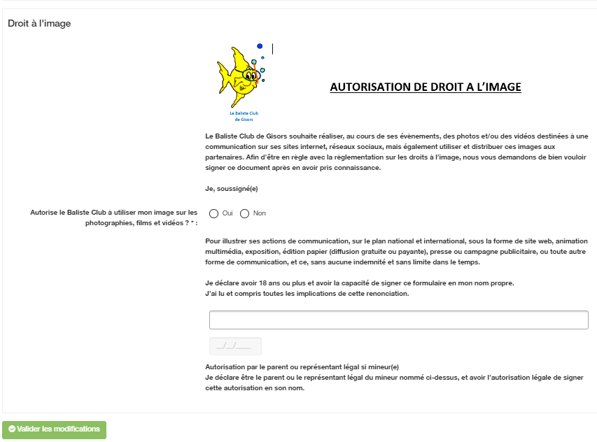
Sélectionnez votre choix
Saisissez la date de votre inscription
Cliquer sur le rectangle blanc pour sélectionner « Majeur(e) » ou « Mineur(e) »

Validez le tout en cliquant sur Valider les modifications

- Vos modifications ont été validées lorsque vous avez le message suivant « Le profil a été mis à jour », mais vous devez ABSOLUMENT cliquer sur « Valider les modifications » pour que tout soit enregistré :
